TRUNG TÂM ĐÀO TẠO LÝ TỰ TRỌNG
Short-term Training Center

GIỚI THIỆU CHUNG
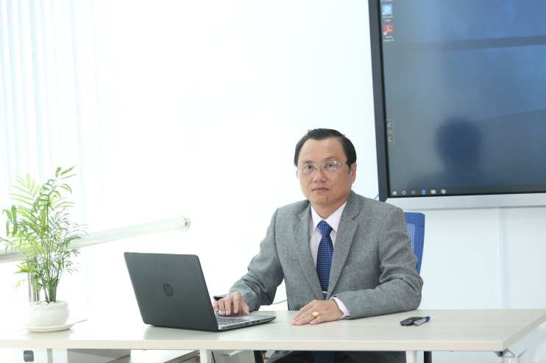
Trung tâm Đào tạo Lý Tự Trọng được thành lập theo Quyết định số 14/QĐ-LTT-TC, ngày 08/01/2015 trên cơ sở của Trung tâm Dạy nghề trực thuộc Trường Cao đẳng Lý Tự Trọng Thành phố Hồ Chí Minh.
NGƯT. TS Phạm Hữu Lộc – Hiệu trưởng, kiêm Giám đốc Trung tâm
- Website: ttdt.LTTC.edu.vn
- Email: ttdt@LTTC.edu.vn
- Điện thoại: (028) 3811.4800

CHỨC NĂNG - NHIỆM VỤ
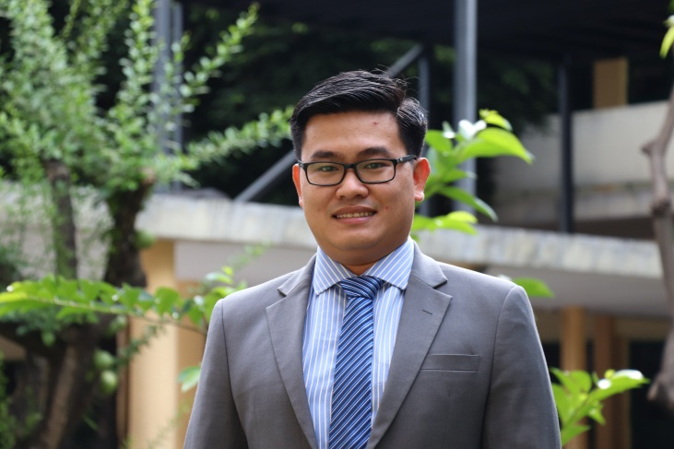
- Tổ chức đào tạo chuẩn đầu ra tiếng Anh cho Sinh viên (SV) toàn trường.
- Tổ chức đào tạo chuẩn đầu ra Tin học cho SV toàn trường.
- Tổ chức đào tạo Ngoại ngữ 2 (tiếng Nhật, Hàn, Trung, Đức) cho SV ngành Ngôn ngữ Anh.
ThS Lương Xuân Thịnh – Phó TP.TS-ĐT, kiêm Phó Giám đốc Trung tâm
- Tổ chức đào tạo, đào tạo lại theo yêu cầu của doanh nghiệp.
- Tổ chức đào tạo các khóa ngắn hạn theo nhu cầu của xã hội…

HOẠT ĐỘNG NỔI BẬT
- Hằng năm, Trung tâm đã tổ chức đào tạo và cấp hơn 1000 chứng chỉ chuẩn đầu ra tiếng Anh, Tin học dành SV Trường.
- Tổ chưc đào tạo, đào tạo lại cho hơn 1000 lao động theo yêu cầu của doanh nghiệp.

NHÂN SỰ
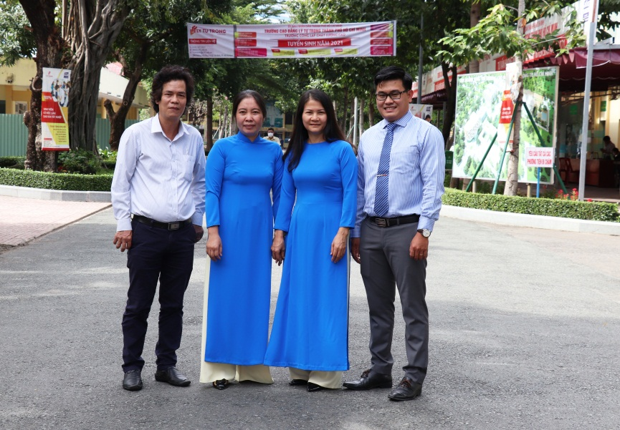
Hiện tại Trung tâm có 5 nhân sự: 01 Giám đốc, 01 Phó Giám đốc và 03 nhân viên. Trong đó, có 01 Tiến sĩ, 02 Thạc sĩ, 02 Trung cấp: Giám đốc phụ trách, chỉ đạo chung; 02 nhân sự phục vụ công tác ghi danh và thu học phí; 01 nhân sự phụ trách đào tạo Ngoại ngữ đầu ra cho SV (tiếng Anh, Nhật, Hàn, Trung, Đức); 01 nhân sự phụ trách đào tạo Tin học đầu ra cho SV và tổ chức các khóa đào tạo ngắn hạn cho sinh viên có nhu cầu và cho xã hội.
Tập thể CB, NV Trung tâm

ĐỊNH HƯỚNG PHÁT TRIỂN
- Tiếp tục tổ chức đào tạo và cấp chứng chỉ tiếng Anh, Tin học chuẩn đầu ra cho SV Trường.
- Phối hợp với các khoa chuyên ngành để tổ chức đào tạo nhiều khóa học ngắn hạn phục vụ nhu cầu của SV và của xã hội.
- Phát triển mạnh mảng đào tạo và đào tạo lại cho doanh nghiệp.
- Xây dựng và phát triển chương trình đào tạo cho bộ đội xuất ngũ.
- Phối hợp tổ chức các lớp kỹ năng mềm dành cho SV.

